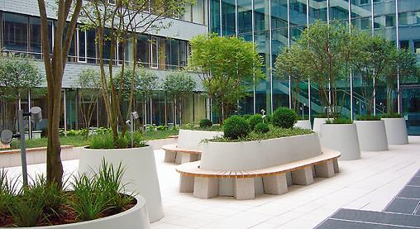
Специализированный Семинар

Проектирование, монтаж и обслуживание эксплуатируемых крыш и кровельного озеленения

Москва, 18.02.2016

Программа
© ZinCo GmbH

10:00 | Регистрация.
10:30 | Аргументация кровельного озеленения.  Почему мы выбираем зеленые кровли. Разнообразие систем кровельного озеленения.  Сады на крышах и создание кровельного покрова.  Технологии озеленения кровель. Принципы работы различных систем.  Докладчик: Иван Крист, ZinCo GmbH, Германия
11.15 | От «зеленого строительства» к «зеленой архитектуре»  Докладчик: Виктор Николаевич Логвинов, Первый вице-президент Союза архитекторов России
12:15 | "Роль зеленой кровли в "зеленых" стандартах".  Докладчик: Александр Николаевич Ремизов, Председатель правления НП "Cовет по "зеленому" строительству", Председатель "Совета по экоустойчивой архитектуре" САР
12:30 | Перерыв.
13:00 | Озеленение скатных кровель. Экстенсивное озеленение и интенсивное озеленение. (Сад на крыше, огород на крыше).  Докладчик: Иван Крист, ZinCo GmbH, Германия
14:05 | Озеленение кровель и посадка растений. Растениеводческие основы.  Докладчица: госпожа Александра Хандрак, Древесный питомник ЛОРБЕРГ (Германия)
14:45 | Автоматические системы полива. Системы капельного полива.  Докладчик: Карло Фонтана, президент ЕИА (Европейская Ирригационная Ассоциация, Бельгия), директор отдела по поливу и проектам АО Астрал СНГ( Группа Флюидра, Испания).
15:15 | Перерыв.
15:45 | Дорожные покрытия на кровлях зданий.  Устройство подъездов для пожарных машин. Проезжая часть на стилобате. Террасы и озеленение.  Безопасность при работе на кровле.  Системы индивидуальной и коллективной защиты.  Докладчик: Иван Крист, ZinCo GmbH, Германия
16:15 | Положительный опыт создания зеленых крыш в Москве и Московской области.  Докладчик: Илья Мочалов, ландшафтный архитектор, генеральный директор компании «Илья Мочалов и Партнёры».
16:45 | Зеленые» фасадные решения для эксплуатируемых крыш.  Использование природных материалов в отделке фасадов зданий с эксплуатируемыми кровлями.  Докладчики: Анна Самохина, Константин Князев, Компания Hunter Douglas Нидерланды.
17:05 | "Зенитные фонари и атриумы".  Система остекления зенитных фонарей и атриумов на системе PGP  Докладчик: Леонид Сахневич, Генеральный директор ООО «ДС-Инжиниринг»
17.25 | Объекты со всего света  Самые яркие проекты компании ZinCo.  Докладчик: Иван Крист, ZinCo GmbH, Германия
17:35 | Торжественное вручение сертификатов
17:45 | Вопросы и дискуссия
Модератор: Алексей Веинский, ООО «ЦинКо РУС».
Изменения возможны

